ИНСТРУКЦИЯ ПО РАБОТЕ С ЭЛЕКТРОННОЙ РЕДАКЦИЕЙ

- Регистрация в системе (для незарегистрированных ранее пользователей)
Для работы в электронной редакции Вам необходимо зарегистрироваться. Для этого на сайте https://journals.spbstu.ru/ нажимаем «Регистрация».
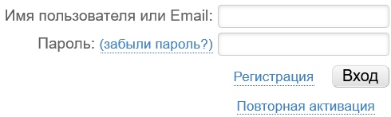
Внимательно заполняем все поля, нажимаем «Зарегистрироваться».
Обращаем Ваше внимание, что в поле «Инициалы на английском языке» необходимо внести инициалы имени и отчества (при его наличии). Крайне приветствуется указание ORCID, Scopus ID и SPIN-кода, присвоенного в РИНЦ.
Просим Вас использовать актуальные контактные данные для упрощения связи с редакцией и обновлять их по мере изменения.
Также рекомендуем добавить в профиль фотографию. Разрешенные форматы фотографии: .jpg, .png, .gif. Размер загружаемой фотографии не должен превышать 3 Мб.
Для того, чтобы изменить личные данные, указанные Вами при регистрации, откройте страницу «Личный кабинет» и нажмите кнопку «Изменить профиль» внизу страницы. На экране появится форма редактирования профиля. Внесите необходимые изменения и нажмите кнопку «Сохранить» внизу страницы. Пожалуйста, проверяйте правильность вводимых данных, так как они будут использоваться при печати Ваших статей.

- Начало подачи статьи
После регистрации в системе Вам необходимо войти в личный кабинет. В меню справа выбрать «Мои статьи».
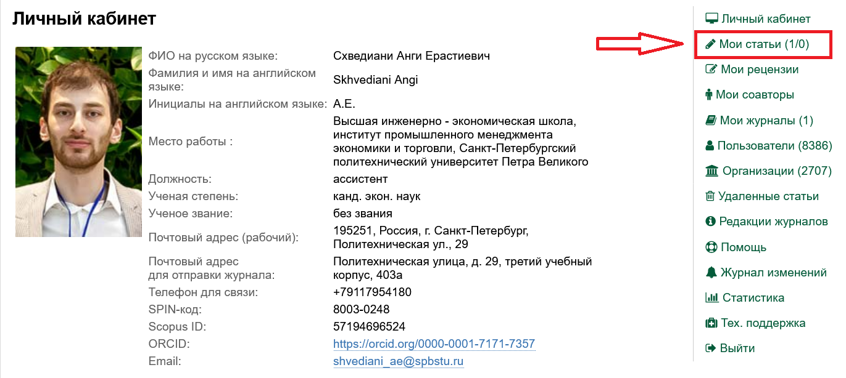

На открывшейся странице следует выбрать «Подать статью». На экране появится форма добавления новой статьи. Пункты, отмеченные знаком *, обязательны для заполнения. Ключевые слова могут состоять из одного или нескольких слов и должны быть отделены друг от друга запятыми.

- Ввод данных
На открывшейся странице Вам необходимо заполнить всю информацию о Вашей публикации.
Для начала заполняем ФИО авторов. Ваши ФИО высветятся автоматически. Для того, чтобы добавить соавтора, начните вводить его фамилию. Нажмите кнопку «+» рядом с текстовым полем, чтобы добавить соавтора в список. При нажатии на элемент списка появляется возможность изменять порядок упоминания соавтора при помощи стрелок ↑ и ↓ рядом со списком. Обращаем Ваше внимания, что все авторы статьи должны быть зарегистрированы в системе, иначе Вы не сможете добавить их как соавторов.
Далее заполняем каждый раздел. Для подачи статьи на русском языке, необходимо продублировать Название, Ключевые слова, Аннотацию на английском языке.

В поле «Журнал» выбираем «Устойчивое развитие и инженерная экономика».

В поле «выпуск» выбираем 1, а в поле «рубрика» – наиболее подходящую для Вашей статьи рубрику журнала.

В поле «Тип публикации» необходимо выбрать «Научная статья»

- Прикрепление файла со статьей
Пожалуйста, используйте формат docx. Документ должен включать только текст статьи (Введение, Обзор литературы, Материалы и методы, Результаты, Обсуждение, Заключение, Благодарности). Список литературы, название статьи, вся информация об авторах подаются через отдельные поля.
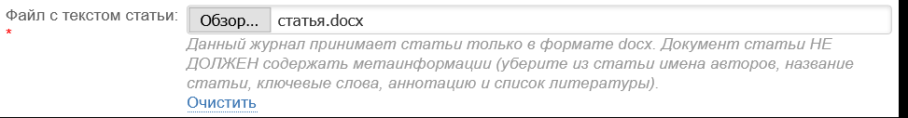

- Список литературы
Список литературы подается отдельно от текста статьи через соответствующее поле.
.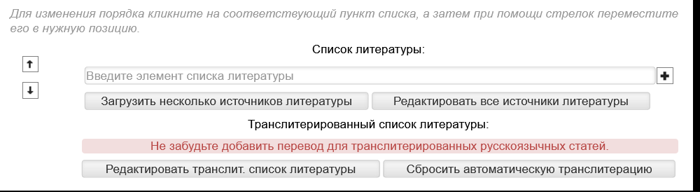

Вы можете загрузить сразу весь список источников, нажав «Загрузить несколько источников литературы» и скопировав его в отдельное поле:

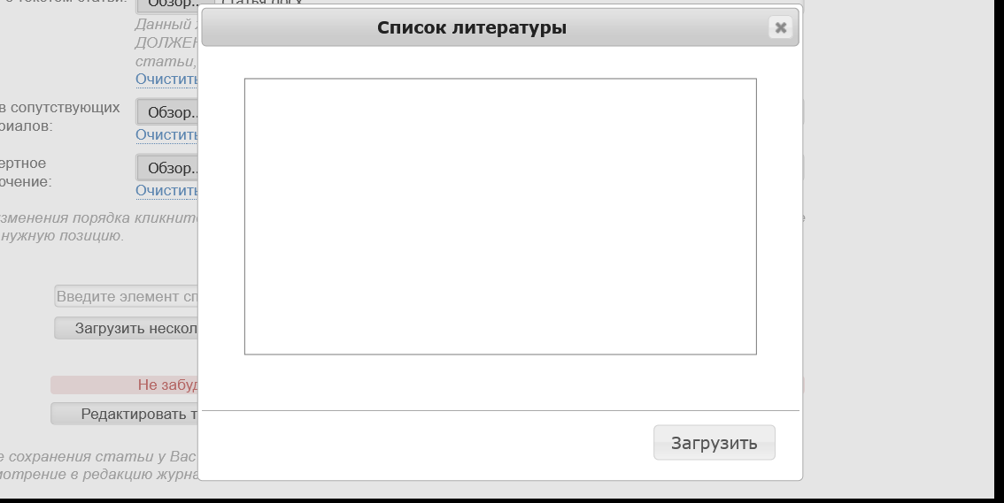

Или загружать каждый источник отдельно в той последовательности, в которой они указаны в Вашем списке литературы (обратите внимание, что вставлять источники литературы необходимо в стиле Elsevier (numeric, with titles).
Все русские источники будут автоматически транслитерированы. Но для русскоязычных источников необходимо дополнительно добавить перевод через опцию «Редактировать транслит. список литературы»
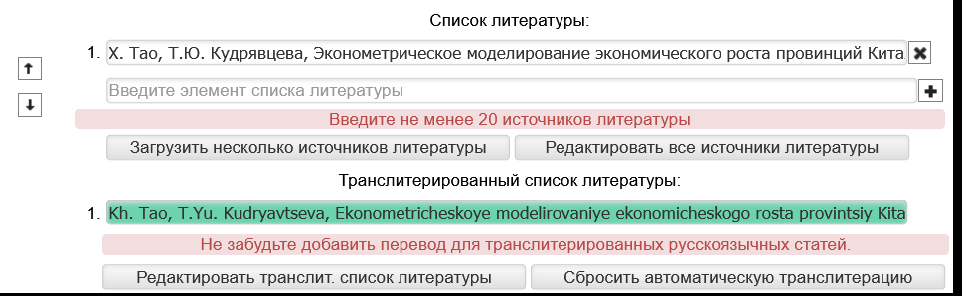

- Итоговая подача статьи
После заполнения всех требуемых полей, необходимо сохранить статью.

После сохранения статья находится в режиме черновика. Она не видна другим пользователям системы и её еще можно редактировать.
После окончания редактирования перейдите через «Мои статьи» на страницу статьи, нажав на её название, и нажмите кнопку "Отправить", которая находится в блоке "Панель действий автора". Статья перейдет в недоступное для редактирования состояние, а редакция журнала получит уведомление о готовности Вашей статьи для рецензии.

